Švýcarský spisovatel
ROBERT WALSER
(1878–1956)
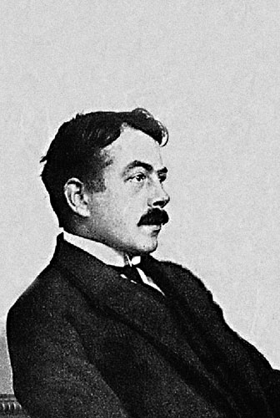

Jihočeská vědecká knihovna v Českých Budějovicích pořádá v budově na Lidické 1 ve spolupráci s katedrou germanistiky Pedagogické fakulty Jihočeské univerzity výstavu o životě a díle švýcarského spisovatele Roberta Walsera. Výstava je přístupná od čtvrtka 10. dubna do úterý 29. dubna 2008. Na závěr výstavy se 29. dubna od 13.00 bude konat přednáška překladatele Radovana Charváta o životě a díle Roberta Walsera, čtení z knihy Pomocník (Der Gehülfe, německy), provázené ukázkami z filmu Der Gehülfe (německy, režisér Thomas Koerfer, 1976), následovat bude diskuze na téma literární překlad jako povolání. Od 15.00 zveme na dokumentární film o R. Walserovi Ein Poetenleben (německy).

Robert Walser
Švýcarský spisovatel Robert Walser se narodil roku 1878 v Bielu. V předválečném Berlíně napsal romány Sourozenci Tannerovi (Geschwister Tanner, 1907), Pomocník (Der Gehülfe, 1908) a Jakob von Gunten (1909). Po návratu do Bielu se věnoval kratším textům a napsal řadu půvabných miniatur. S lehkou ironií, o to však vážněji se postupně začal rozcházet se světem zdánlivých hodnot. Stále více se uzavíral do sebe, přestože se těšil uznání takových literátů, jako byli Morgenstern, Kafka, Musil nebo Hesse. Roku 1921 odešel do Bernu a po hlubokých depresích byl v březnu 1930 přijat na zbytek života do léčebného ústavu. Zemřel v roce 1956 v appenzellském Herisau. Z této doby existuje záznam jeho procházek s Carlem Seeligem (Putování s Robertem Walserem, 1957). Souborné třináctisvazkové vydání bylo dokončeno až roku 1975, Zápisky tužkou (Aus dem Bleistiftgebiet, tzv. mikrogramy, 1924–32) byly dešifrovány až v 90. letech (mj. Loupežník, Der Räuber, 1925). Dílo Roberta Walsera je uznáváno v celém světě jako jeden z nejsvébytnějších projevů moderní německy psané literatury.
Radovan Charvát

